Obecní knihovna Chotoviny Vás zve na besedu s p. Částkou
estonsko
23.1.2018 v 17.00 hodin v knihovně
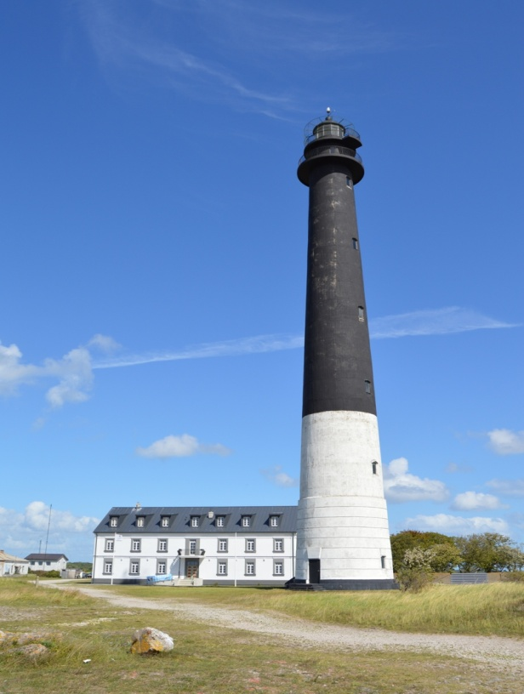
Tento nejsevernější z pobaltských států má nejrychleji se rozvíjející ekonomiku ze všech postsovětských republik.
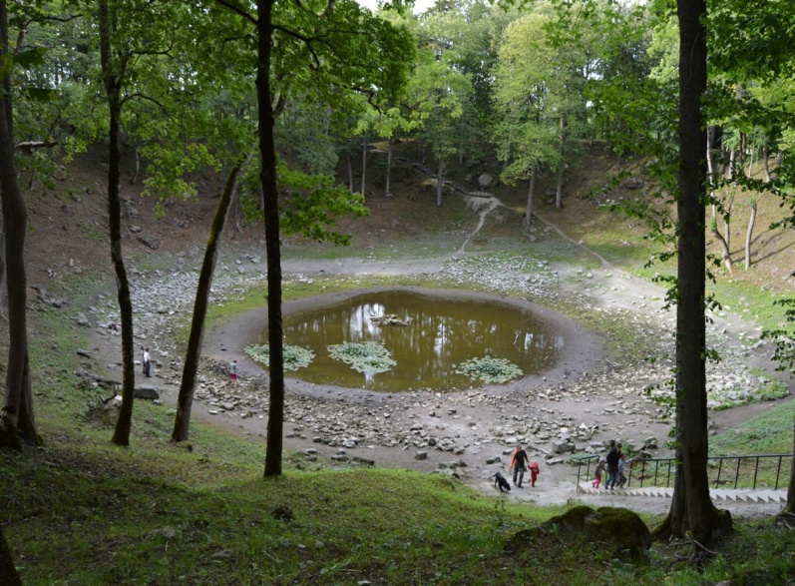
Na estonských ostrovech si prohlédneme majáky a také kráter po nedávném dopadu meteoritu.
Vstup dobrovolný

